BÀI 16: BẢN VẼ XÂY DỰNG
BỘ SÁCH:CÁNH DIỀU SỐ TIẾT: 02
I. MỤC TIÊU
1. Về năng lực công nghệ
+ Nhận thức công nghệ: biết được khái niệm và các quy ước vẽ bản vẽ xây dựng.
+ Giao tiếp công nghệ: Trên cơ sở nghiên cứu những tài liệu có liên quan HS có thể trao đổi với nhau, trao đổi trong nhóm học tập của mình về hệ thống kỹ thuật.
2. Năng lực chung :
+ Tự chủ và tự học: chủ động nghiên cứu, tìm hiểu về mặt cắt và hình cắt của một vật thể đơn giản.
+ Giải quyết vấn đề và sáng tạo: Xác định được vấn đề cần giải quyết và giải quyết được vần đề liên quan.
+ Giao tiếp và hợp tác: Với hình thức và phương pháp dạy học theo nhóm sẽ tạo cho HS năng lực giao tiếp, hợp tác trong khi làm việc, với tinh thần đoàn kết, nhiệt tình, trách nhiệm trong nhóm học của mình.
+ Sử dụng công nghệ: vẽ được mặt cắt và hình cắt của vật thể đơn giản.
2. Về phẩm chất:
Chăm chỉ và trách nhiệm: tích cực học tập, nghiên cứu, hoàn thành nhiệm vụ được giao.
II. THIẾT BỊ DẠY HỌC VÀ HỌC LIỆU
1. Chuẩn bị của giáo viên
- SGK, SGV Công nghệ 10; KH bài dạy, máy chiếu, máy tính, giấy vẽ A2 (Bảng phụ lục).
- Chuẩn bị một hoặc các loại phương tiện sau đây:
+ Tranh, ảnh trong sách giáo khoa, tranh ảnh khác có liên quan;
+ Xác định được yêu cầu cần đạt về phẩm chất, kỹ năng của HS thông qua nội dung kiến thức của bài học.
+ Lựa chọn phương pháp dạy học nhằm phát triển năng lực tự nghiên cứu bài học của HS, giáo viên hướng dẫn nhận xét đánh giá kết quả.
2. Chuẩn bị của học sinh
- Nghiên cứu trước nội dung bài học ở nhà và tìm hiểu các thông tin trên internet về hệ thống kỹ thật.
- Sản phẩm đã chuẩn bị.
III. TIẾN TRÌNH DẠY HỌC
Tiết | Hoạt động | PP/KTDH | PP/CCĐG
1 | 1: Mở đầu (10’) | Phương pháp dạy học trực quan, phương pháp dạy học hợp tác
1 | 2: Hình thành kiến thức mới (35’)  2.1 Khái niệm  2.2 Các quy ước vẽ bản vẽ xây dựng  - Các hình biểu diễn trên bản vẽ xây dựng  - Lập bản vẽ xây dựng đơn giản | PPDH nhóm  Phương pháp dạy học trực quan, phương pháp dạy học hợp tác, kĩ thuật chia sẻ cặp đôi | Đánh giá phiếu học tập
2 | 3. Luyện tập (20’)  4. Vận dụng (25’) | PPDH nhóm | Sản phẩm/Câu hỏi

- THIẾT BỊ DẠY HỌC VÀ HỌC LIỆU
- SGK Công nghệ 10 – Thiết kế và công nghệ;
- Máy tính, máy chiếu;
- Hình ảnh về bản vẽ mặt bằng tổng thể, các hình chiếu của ngôi nhà;
- Đồ dùng học tập: bút chì, thước kẻ, tẩy, compa,…
- Giấy A4.
- TIẾN TRÌNH DẠY HỌC
- MỞ ĐẦU
- Mục tiêu: gợi mở cho HS về vai trò của bản vẽ xây dựng.
- Nội dung: HS trả lời câu hỏi ở phần khởi động trong SHS.
- Sản phẩm: nhu cầu muốn tìm hiểu về bản vẽ xây dựng và ý nghĩa của nó.
- Tổ chức hoạt động dạy học:
- Chuyển giao nhiệm vụ: GV yêu cầu HS quan sát hình 16.1 và cho biết: Bản vẽ xây dựng đóng vai trò gì trong quá trình xây dựng một ngôi nhà?
Gợi ý trả lời: Vai trò của bản vẽ xây dựng trong quá trình xây dựng một ngôi nhà:
- Biểu diễn các thiết kế một cách trực quan và dễ hiểu
- Tránh những sai sót không mong muốn trong khi xây dựng
- Dựa vào bản vẽ xây dựng ngôi nhà, nhà thầu sẽ lập kế hoạch thi công và gia chủ có thể kiếm soát được tiến độ công trình chính xác.
- Bản vẽ cũng là cơ sở để nhà thầu cũng như gia chủ có thể ước tính chi phí, ngân sách phù hợp, hạn chế chi phí phát sinh.
- Thực hiện nhiệm vụ: HS bất kì đứng lên trả lời câu hỏi của GV.
- Báo cáo thảo luận: các HS khác nhận xét, có ý kiến bổ sung.
- Kết luận: GV nhận xét, dẫn dắt vào nội dung bài học.

- HÌNH THÀNH KIẾN THỨC

2.1 Khái niệm
- Mục tiêu: gợi mở cho HS về khái niệm và ý nghĩa của bản vẽ xây dựng.
- Nội dung: HS đọc SGK và trả lời câu hỏi.
- Sản phẩm:
- Bản vẽ xây dựng là bản vẽ về các công trình xây dựng như: nhà ở, khu công nghiệp, sân bay, cầu đường,….
- Căn cứ vào bản vẽ để có thể xây dựng công trình đúng như thiết kế.
- Bản vẽ nhà gồm các bản vẽ: mặt bằng, mặt đứng, mặt cắt và các số liệu kĩ thuật kèm theo.
- Tổ chức hoạt động dạy học:
- Chuyển giao nhiệm vụ: GV yêu cầu HS đọc SGK trong thời gian 3 phút và cho biết:
+ Bản vẽ xây dựng vẽ về những gì?
+ Bản vẽ nhà thường bao gồm các bản vẽ nào?
+ Ý nghĩa của bản vẽ xây dựng là gì?
- Thực hiện nhiệm vụ: HS thực hiện theo yêu cầu. GV quan sát, giúp đỡ HS gặp khó khăn.
- Báo cáo thảo luận: HS bất kì đứng lên trả lời, các HS khác nhận xét và có ý kiến bổ sung.
- Kết luận: GV nhận xét, kết luận.
2.2 Các quy ước vẽ bản vẽ xây dựng
2.2.1Một số kí hiệu quy ước trên bản vẽ mặt bằng tổng thể
- Mục tiêu: giúp HS nhận biết một số kí hiệu quy ước trên bản vẽ mặt bằng tổng thể.
- Nội dung: HS hoạt động nhóm nghiên cứu bảng 16.1 trong SGK.
- Sản phẩm: Ngoài quy ước về nét vẽ, khung tên, ghi kích thước, tỉ lệ theo các tiêu chuẩn về bản vẽ kĩ thuật, trên bản vẽ kĩ thuật còn có một số kí hiệu quy ước riêng như sau:
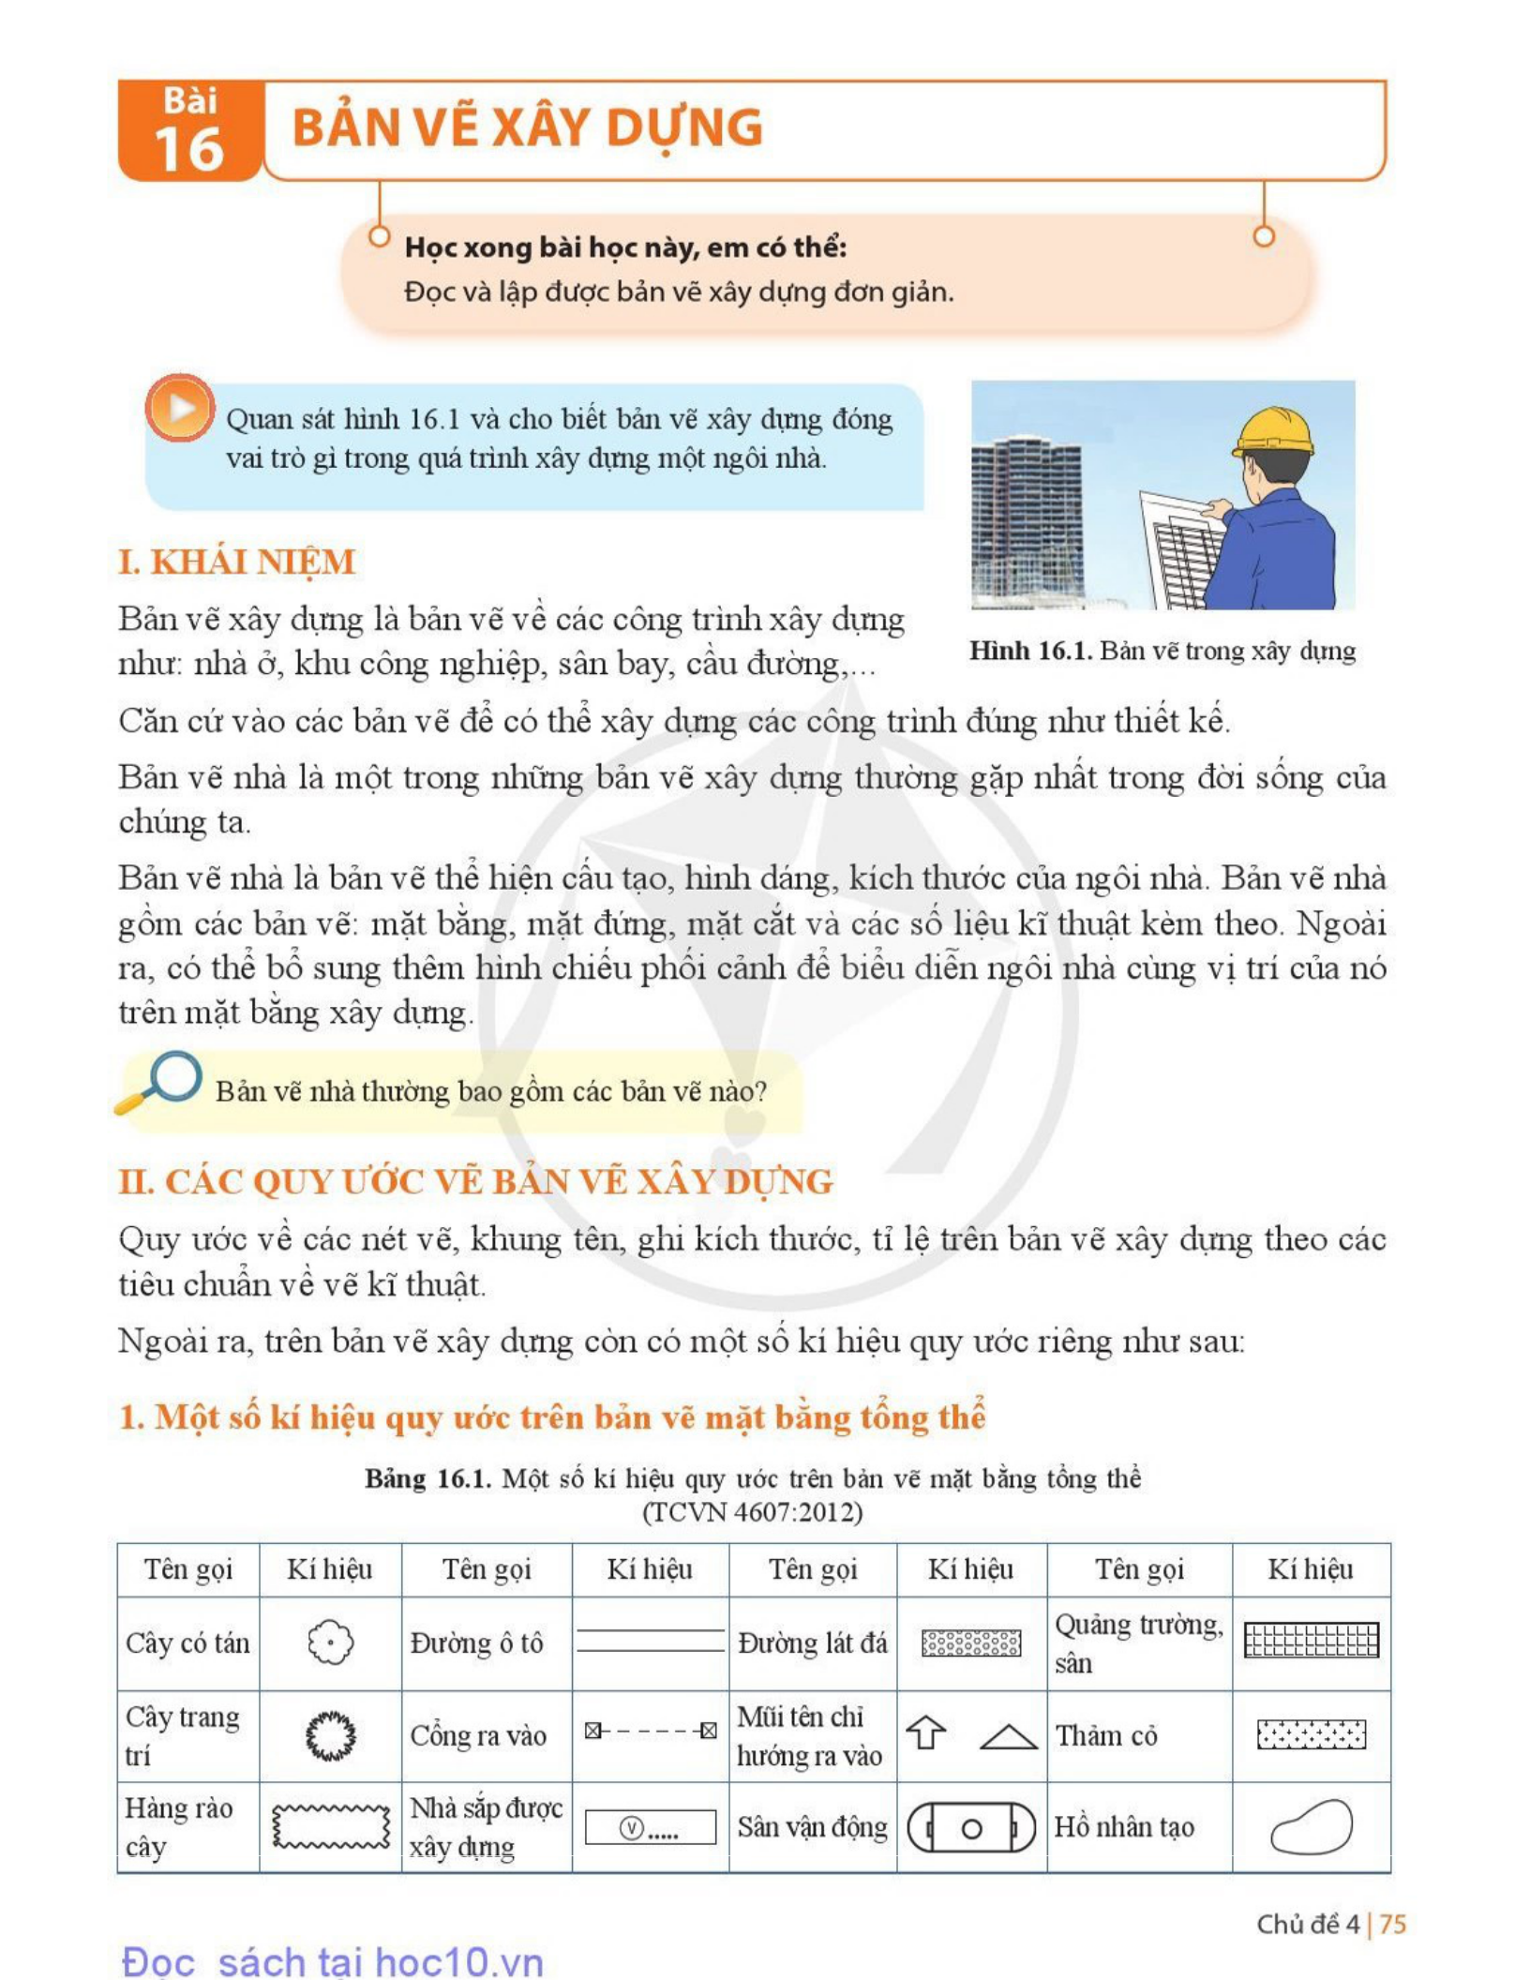

- Tổ chức hoạt động dạy học:
- Chuyển giao nhiệm vụ: GV chia mỗi nhóm 3 HS và yêu cầu các nhóm đọc bảng 16.1 trong SGK sau đó hoàn thành phiếu học tập số 1 trong thời gian 8 phút.
- Thực hiện nhiệm vụ: HS thảo luận và làm việc nhóm. GV quan sát, giúp đỡ nhóm HS gặp khó khăn.
- Báo cáo thảo luận: HS đại diện nhóm bất kì báo cáo kết quả, HS nhóm khác nhận xét, bổ sung.
- Kết luận: GV nhận xét, cho điểm các nhóm và kết luận kiến thức.
2.2.2 Một số kí hiệu quy ước trên bản vẽ nhà
- Mục tiêu: giúp HS nhận biết một số kí hiệu quy ước trên bản vẽ nhà.
- Nội dung: HS hoạt động nhóm nghiên cứu SGK và bảng 16.2, 16.3.
- Sản phẩm: HS hoàn thành phiếu học tập số 2 về một số kí hiệu quy ước trên bản vẽ nhà.
- Tổ chức hoạt động dạy học:
- Chuyển giao nhiệm vụ: GV chia mỗi nhóm 3 HS và yêu cầu các nhóm đọc bảng 16.2 và bảng 16.3 trong SGK sau đó hoàn thành phiếu học tập số 2 trong thời gian 10 phút.
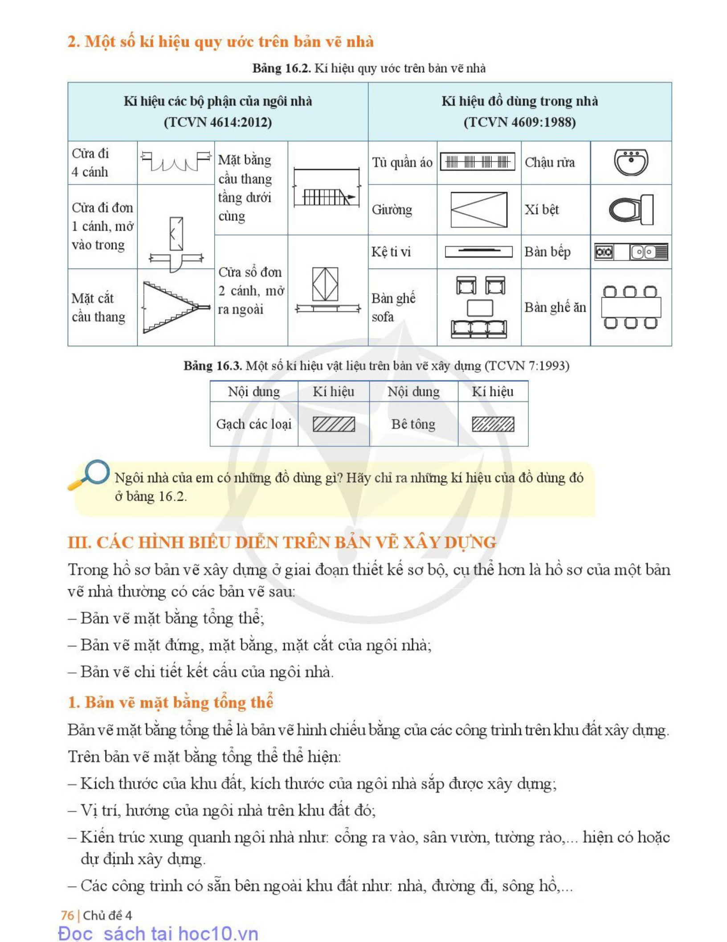

- Thực hiện nhiệm vụ: HS thảo luận và làm việc nhóm. GV quan sát, giúp đỡ nhóm HS gặp khó khăn.
- Báo cáo thảo luận: HS đại diện nhóm bất kì báo cáo kết quả, HS nhóm khác nhận xét, bổ sung.
- Kết luận: GV nhận xét, cho điểm các nhóm và kết luận kiến thức.
2.3 Các hình biểu diễn trên bản vẽ xây dựng
2.3.1 Bản vẽ mặt bằng tổng thể
- Mục tiêu: giúp HS biết được khái niệm bản vẽ mặt bằng tổng thể và đọc được bản vẽ mặt bằng tổng thể.
- Nội dung: HS hoạt động nhóm nghiên cứu SGK kết hợp quan sát hình 16.2.
- Sản phẩm: Bản vẽ mặt bằng tổng thể là bản vẽ hình chiếu bằng của các công trình trên khu đất xây dựng. Trên bản vẽ thể hiện:
+ Kích thước khu đất, kích thước ngôi nhà sắp được xây dựng;
+ Vị trí, hướng của ngôi nhà trên khu đất đó;
+ Kiến trúc xung quanh ngôi nhà như: cổng ra vào, sân vườn, tường rào,… hiện có hoặc dự định xây dựng;
+ Các công trình có sẵn bên ngoài khu đất như: nhà, đường đi, sông hồ,…
- Tổ chức hoạt động dạy học:
- Chuyển giao nhiệm vụ:
- GV chia nhóm 3 HS và yêu cầu các nhóm đọc SGK kết hợp quan sát hình 16.2 trong thời gian 3 phút và cho biết:
+ Bản vẽ mặt bằng tổng thể thể hiện những gì?
+ Đọc bản vẽ mặt bằng tổng thể hình 16.2 và điền thông tin vào bảng 16.4?
- Thực hiện nhiệm vụ: HS thảo luận và làm việc nhóm theo yêu cầu. GV quan sát, giúp đỡ nhóm HS gặp khó khăn.
- Báo cáo thảo luận: HS đại diện nhóm bất kì đứng lên báo cáo kết quả, HS nhóm khác nhận xét, bổ sung.
- Kết luận: GV nhận xét, kết luận.
2.3.2 Bản vẽ các hình chiếu của ngôi nhà
- Mục tiêu: giúp HS biết được khái niệm và đọc được bản vẽ các hình chiếu của ngôi nhà đơn giản.
- Nội dung: HS hoạt động nhóm nghiên cứu SGK kết hợp quan sát hình 16.3.
- Sản phẩm: Bản vẽ các hình chiếu của ngôi nhà bao gồm:
+ Mặt đứng là hình chiếu đứng biểu diễn mặt ngoài của ngôi nhà, thường là hình chiếu mặt trước. Trên bản vẽ mặt đứng có thể không ghi kích thước hoặc chỉ ghi kích thước chiều cao mỗi tầng, chiều cao mái, chiều rộng ngôi nhà.
+ Mặt cắt là hình cắt của ngôi nhà khi dùng mặt phẳng cắt (thường đi qua cầu thang hay ô trống) song song với mặt phẳng chiếu đứng hay mặt phẳng chiếu cạnh. Trên bản vẽ mặt cắt ta đọc được các bộ phận và kích thước của ngôi nhà theo chiều cao, cụ thể: chiều cao mỗi tầng, chiều cao mái, chiều cao cửa sổ, cửa đi, cầu thang,…
+ Mặt bằng là hình cắt bằng của các tầng với mặt phẳng cắt nằm ngang cách sàn khoảng 1,5m nhằm thể hiện vị trí, kích thước của cửa đi, cửa sổ, tường bao, tường ngăn, vị trí bàn ghế, giường tủ trên từng tầng. Mỗi tầng thể hiện bằng một bản vẽ mặt bằng riêng.
- Tổ chức hoạt động dạy học:
- Chuyển giao nhiệm vụ:
- GV chia nhóm 3 HS và yêu cầu các nhóm đọc SGK kết hợp quan sát hình 16.3 trong thời gian 5 phút và trả lời câu hỏi:
+ Quan sát hình 16.3a và mô tả kiến trúc mặt trước của ngôi nhà cùng các bộ phận của nó?
+ Hãy đọc kích thước, chiều cao từng tầng, chiều cao cửa đi và cửa sổ trên hình 16.3b?
- GV yêu cầu các nhóm HS đọc bản vẽ ở hình 16.3c và hoàn thành bảng 16.5 trong 5 phút.
- Thực hiện nhiệm vụ: HS thảo luận và làm việc nhóm theo yêu cầu. GV quan sát, giúp đỡ nhóm HS gặp khó khăn.
- Báo cáo thảo luận: HS đại diện nhóm bất kì đứng lên trả lời câu hỏi và báo cáo kết quả bảng 16.5, các HS nhóm khác nhận xét, bổ sung.
- Kết luận: GV nhận xét, kết luận.
2.4 Lập bản vẽ xây dựng đơn giản
- Mục tiêu: giúp HS lập được bản vẽ mặt bằng của ngôi nhà đơn giản.
- Nội dung: HS hoạt động cá nhân nghiên cứu SGK kết hợp quan sát hình 16.4.
- Sản phẩm: Các bước vẽ mặt bằng nhà:
+ Chọn tỉ lệ vẽ phù hợp. Tỉ lệ vẽ phụ thuộc vào kích thước mặt bằng cần vẽ so với khổ giấy.
+ Vẽ các trục tâm của tường bao, tường ngăn. Các đường trục này xác định kích thước dài, rộng của từng phòng.
+ Vẽ tường bao (dày 0,22m), tường ngăn (dày 0,11m), đặt tên các phòng.
+ Vẽ cửa chính, cửa các phòng (chiều rộng thông thường 1,46 – 4,8m), cửa sổ (chiều rộng thường 1,4 – 2,2m). Bố trí các vật dụng thiết yếu cho từng phòng.
- Tổ chức hoạt động dạy học:
- Chuyển giao nhiệm vụ:
- GV yêu cầu HS đọc SGK kết hợp quan sát hình 16.4 trong thời gian 5 phút và trả lời câu hỏi:
+ Các hình 16.4a, b, c tương ứng với từng bước nào trong cách vẽ mặt bằng ngôi nhà?
+ Với khổ giấy A4 thì em chọn tỉ lệ bao nhiêu để phù hợp với kích thước mặt bằng xây dựng ở hình 16.4?
- Thực hiện nhiệm vụ: HS đọc SGK và suy nghĩ câu hỏi của GV.
- Báo cáo thảo luận: HS bất kì đứng lên trả lời câu hỏi, các HS khác có ý kiến nhận xét, bổ sung.
- Kết luận: GV nhận xét, kết luận.
- LUYỆN TẬP
- Mục tiêu: giúp HS củng cố kiến thức về bản vẽ xây dựng.
- Nội dung: HS thực hiện vẽ bản vẽ mặt bằng nhà đơn giản.
- Sản phẩm: bản vẽ của HS trên giấy A4, bản vẽ của HS phải đạt các yêu cầu tiêu chuẩn của bản vẽ kĩ thuật và yêu cầu thẩm mĩ.
- Tổ chức hoạt động dạy học:
- Chuyển giao nhiệm vụ:
- GV yêu cầu HS vẽ mặt bằng nhà theo ý tưởng của em với cùng kích thước mặt bằng xây dựng như hình 16.4 trong 15 phút.
- Thực hiện nhiệm vụ: HS làm việc theo yêu cầu của GV. GV quan sát, giúp đỡ những HS gặp khó khăn.
- Báo cáo thảo luận: HS nộp sản phẩm cho GV.
- Kết luận: GV nhận xét bản vẽ của HS và cho điểm.
- VẬN DỤNG
- Mục tiêu: giúp HS vận dụng kiến thức về bản vẽ xây dựng vào thực tế.
- Nội dung: câu hỏi phần Vận dụng trong SHS.
- Sản phẩm: bản vẽ mặt bằng nhà ở của HS.
- Tổ chức hoạt động dạy học: GV hướng dẫn HS về nhà lập bản vẽ mặt bằng ngôi nhà em đang ở và chia sẻ với các bạn về bản vẽ đó.
Phụ lục
Phiếu học tập số 1
Em hãy nối tên gọi với kí hiệu tương ứng của chúng trong bản vẽ xây dựng
Tên gọi |  | Kí hiệu
- Hàng rào cây |  | - 
- Cây trang trí |  | - 
- Cây có tán |  | - 
- Đường ô tô
- Hồ nhân tạo |  | - 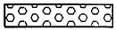
- Quảng trường, sân |  | - 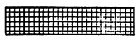
- Cổng ra vào
- Đường lát đá
- Sân vận động |  | - 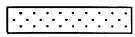
- Nhà sắp được xây dựng |  | - 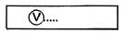
- Thảm cỏ |  | - 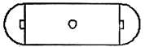
- Mũi tên chỉ hướng ra vào |  | - 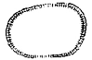

Phiếu học tập số 2
Em hãy nối tên gọi với kí hiệu tương ứng của chúng trong bản vẽ xây dựng
Tên gọi |  | Kí hiệu
- Mặt cắt cầu thang |  | - 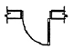
- Cửa đi 4 cánh |  | - 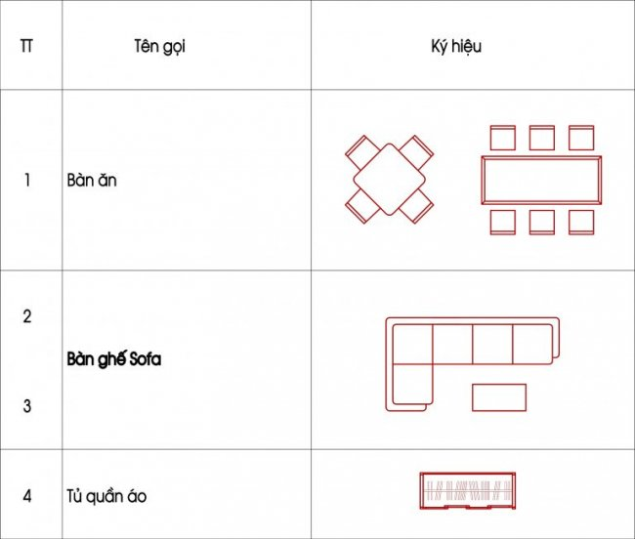
- Cửa đi đơn 1 cánh, mở vào trong |  | - 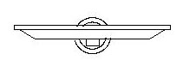
- Tủ quần áo |  | - 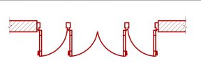
- Chậu rửa |  | - 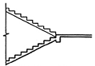
- Xí bệt
- Bàn ghế ăn |  | - 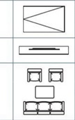
- Bàn ghế sofa |  | - 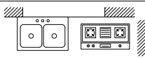
- Mặt bằng cầu thang tầng dưới cùng |  | - 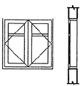
- Kệ tivi |  | - 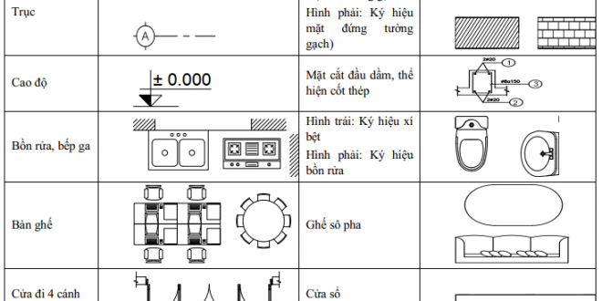
- Giường |  | - 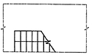
- Bàn bếp
- Cửa sổ đơn 2 cánh mở ra ngoài

Bảng 16.4. Trình tự đọc bản vẽ mặt bằng tổng thể
Trình tự đọc | Nội dung đọc | Kết quả
- Kích thước | - Kích thước khu đất
- Kích thước | - Kích thước ngôi nhà sắp được xây dựng
- Vị trí | - Vị trí của ngôi nhà trên khu đất
- Vị trí | - Hướng của ngôi nhà
- Các công trình xung quanh | - Sân
- Các công trình xung quanh | - Vườn hoa, cây cảnh
- Các công trình xung quanh | - Cổng ra vào
- Các công trình xung quanh | - Tường bao

Bảng 16.5. Trình tự đọc bản vẽ mặt bằng
Trình tự đọc | Nội dung đọc | Kết quả
- Hình biểu diễn | - Tên gọi hình chiếu
- Kích thước | - Kích thước chung của ngôi nhà  - Kích thước của từng phòng
- Cách bố trí các phòng | - Số phòng  - Công năng của từng phòng
- Các bộ phận của ngôi nhà | - Số cửa đi, cửa thông phòng, cửa sổ  - Kích thước của từng cửa  - Loại cửa được sử dụng
- Bài trí vật dụng trong phòng | - Phòng khách, phòng ngủ, phòng vệ sinh

RÚT KINH NGHIỆM SAU TIẾT DẠY
………………………………………………………………………………………………………………………………………………………………………………………………………………………………………………………………………………………………………………………………………………………………………………………………………………………………………………………………………………………………………………………………………………………………………………………………………………………………………………………………………………………………………………………………………………………………………………………………………………………………………………………………………………………………………………………………………………………………………………………………………………………………………………………………………………………………

